ΥΛΙΚΑ EKTHΣ ΤΑΞΗΣ

Τετράδια: 1 κόκκινο 50φ. (Εργασιών Γλώσσας)
1 πράσινο 50φ. (Ορθογραφίας)
1 κίτρινο 50φ. (Μαθηματικών)
1 μπλε 50φ. με μεγάλο περιθώριο (Γραπτής Έκφρασης)
1 πορτοκαλί 50φ. (Ιστορίας)
1 Πρόχειρο
ΜΠΟΡΕΙΤΕ ΝΑ ΧΡΗΣΙΜΟΠΟΙΗΣΕΤΕ ΤΑ ΠΕΡΣΙΝΑ
Ζελατίνες με έλασμα:
Κόκκινη (Γλώσσας)
Πράσινη (Γραμματικής)
Κίτρινη (Μαθηματικών)
Πορτοκαλί ( Ιστορίας)
Ροδέλες αυτοκόλλητες
1 Κλασσέρ με ενσωματωμένες 50-60 ζελατίνες (το περσινό)
1 φάκελος με κούμπωμα
Απλό μπλοκ Ζωγραφικής
Κασετίνα με: 2-3 μολύβια πάντα ξυσμένα, γόμα ,ξύστρα βαρελάκι, μπλε στυλό , χαρακάκι 15εκ. , ξυλομπογιές ,μαρκαδόροι, μαρκαδόρος υπογράμμισης, μαρκαδόρος λευκού πίνακα.
Ψαλίδι, κόλλα υγρή, κόλλα stick, σετ γεωμετρικών οργάνων, διαβήτης ασφαλείας, γαλλικό ξύλινο μέτρο σπαστό στα 10 . (Μέσα στο φάκελο με το κούμπωμα)
Χαρτομάντηλα (μέσα στην τσάντα)
Αντισηπτικά μαντηλάκια (μεγάλη συσκευασία).
Τα βιβλία να ντυθούν με διαφανές αυτοκόλλητο ή διαφανή θήκη και να έχουν ετικέτες και σελιδοδείχτες.
Στα τετράδια, τους φακέλους, τις ζελατίνες κ.ά. να μπουν ετικέτες με όνομα, επίθετο, τάξη-τμήμα και κατηγορία μαθήματος.
Τα υλικά που υπάρχουν από πέρσι να ξαναχρησιμοποιηθούν.
Τη Δευτέρα θα παραλάβετε τα βιβλία, όλα τα τεύχη, για να αποθηκευτούν στο σπίτι και τα παιδιά θα φέρνουν μόνο αυτά που χρειάζονται κάθε φορά.
Την Τρίτη να φέρετε Γλώσσα, Μαθηματικά ( α΄ τεύχη), Φυσική, Γεωγραφία , Πρόχειρο τετράδιο, μπλοκ Ζωγραφικής και κασετίνα.

Ευχόμαστε σε όλους καλή και δημιουργική χρονιά

Οι δασκάλες της Έκτης τάξης
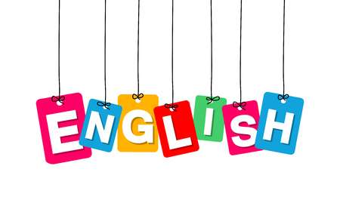
Υλικά για το μάθημα της Αγγλικής Γλώσσας
- 1 τετράδιο 50 φύλλων ότι χρώμα και σχέδιο θέλετε
- 1 κλασέρ με 20 ενσωματωμένες διαφάνειες, ότι σχέδιο και χρώμα θέλετε . Μπορείτε να χρησιμοποιήσετε τα περσινά.
Για το μάθημα της Γαλλικής γλώσσας οι μαθητές και μαθήτριες της Στ’ τάξης θα χρησιμοποιήσουν το τετράδιο 3 θεμάτων της προηγούμενης χρονιάς.
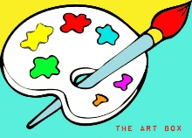
1 τετράδιο Μουσικής ( με πεντάγραμμο)
1 μπλοκ Ακουαρέλλας Νο 3
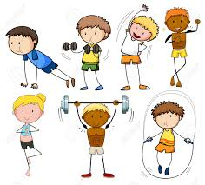
Σχοινάκια ατομικά –Λάστιχα,
Αντισηπτικά μαντηλάκια (οπωσδήποτε),
Προαιρετικά: Ρακέτες PING PONG & Μπαλάκια.

Σας ευχόμαστε μία ασφαλή και γεμάτη υγεία σχολική χρονιά 2020 - 2021!
1ο Δημοτικό σχολείο Αμαρουσίου

